Ngày dạy: 24/3/2023
Họ và tên: Phan Thúy Vân
Tổ: KHTN
Môn: Sinh học 9 ( lớp 9b)
Tiết dạy:54
Địa điểm: Phòng thư viện.
Tiết 54 : TIẾN HÓA
(TÍCH HỢP NỘI DUNG GIỚI THIỆU SÁCH THƯ VIỆN)
I. MỤC TIÊU
Qua bài học, HS rèn luyện phát triển các phẩm chất và năng lực sau:
1. Phẩm chất:
- Yêu nước : Xây dựng tình yêu thiên nhiên và ý thức bảo vệ thiên nhiên
- Chăm chỉ: Chăm chỉ tham gia môn học, ý thức cẩn thận, vệ sinh khi làm thí nghiệm
- Nhân ái: sẵn sàng hòa nhập và giúp đỡ các bạn trong học tập
- Trung thực: thật thà trong học tập
2. Năng lực:
- Năng lực chung:
+ Năng lực tự chủ và tự học: Hiểu, vận dụng để có cách ghi nhớ nội dung đã học, lựa chọn các tài liệu phù hợp.
+ Năng lực giao tiếp và hợp tác: Thể hiện trong việc phát biểu xây dựng bài, lắng nghe và có phản hồi tích cực: thống nhất hay phản biện. Nhận xét được ưu điểm, thiếu sót của bản thân, từng thành viên trong nhóm và của cả nhóm trong hoạt động nhóm.
+ Năng lực giải quyết vấn đề và sáng tạo:
- Phân tích được tình huống trong học tập, phát hiện và nêu được tình huống có vấn đề trong học tập.
- Xác định được và biết tìm hiểu các thông tin liên quan vấn đề, đề xuất được giải pháp giải quyết vấn đề.
- Thực hiện giaỉ pháp giải quyết vấn đề và nhận ra sự phù hợp hay không phù hợp của gải pháp thực hiện.
- Năng lực chuyên biệt:
+ Năng lực nhận thức khoa học tự nhiên: Có nhận thức đúng đắn về tiến hóa
+ Năng lực vận dụng kiến thức, kĩ năng đã học: vận dụng kiến thức lí thuyết vào thực tiễn đời sống
- Tích hợp giới thiệu sách để bổ trợ cho bài học.
II. PHƯƠNG TIỆN VÀ HÌNH THỨC TỔ CHỨC DẠY HỌC:
1. Phương pháp, phương tiện dạy học:
- Soạn giáo án theo chủ đề
- Máy tính, máy chiếu
- Các hình ảnh liên quan chủ đề Tiến hoá, học liệu điện tử.
2. Hình thức tổ chức dạy học:
Dạy học trên lớp
3. Chuẩn bị của học sinh:
- Tìm hiểu trước về Tiến hoá, sự phát sinh phát triển trên Trái đất, nguồn gốc loài người.
III. TIẾN TRÌNH DẠY HỌC
1. Kiểm tra bài cũ:
Lồng ghép trong bài học
2. Dạy bài mới:
Hoạt động của giáo viên và học sinh |  | Nội dung
1.Hoạt động mở đầu:
* Mục tiêu:
- HS đưa ra các dự đoán về nguồn gốc chung của sinh giới.
- Tạo khí thế vui vẻ, hứng thú học tập cho HS.
* Hoạt động của GV và HS:
Bước 1: Chuyển giao nhiệm vụ
- GV cho HS chơi trò Dự đoán
Hãy tìm một số bằng chứng để chứng minh mọi sinh vật trên trái đất đều có chung một nguồn gốc?
Bước 2: Thực hiện nhiệm vụ
- Học sinh tập trung chú ý; suy nghĩ về vấn đề được đặt ra.
- Tham gia hoạt động đọc - hiểu để tìm câu trả lời của tình huống mở đầu
Bước 3: Báo cáo kết quả và thảo luận
- GV gọi một số HS dự đoán kết quả.
- HS trả lời.
- Giáo viên: Ghi một số kết quả lên bảng để HS theo dõi.
Bước 4: Nhận xét, đánh giá kết quả thực hiện nhiệm vụ
- GV nhận xét tinh thần tham gia hoạt động của lớp và dẫn dắt vào bài.
2. Hoạt động hình thành kiến thức mới
Hoạt động 1: TIẾN HOÁ  NHIỆM VỤ 1  Bước 1: Chuyển giao nhiệm vụ  Giáo viên cho học sinh quan sát hình 24.1 và trả lời câu hỏi:  ? Dựa vào hình ảnh vừa quan sát, hãy cho biết xương chi của các loài động vật trong hình tương đồng với nhau như thế nào?  ? Những biến đổi ở xương bàn tay giúp mỗi loài thích nghi như thế nào?  ? Hãy kể tên các cơ quan thoái hoá trên cơ thể người.  Bước 2: Thực hiện nhiệm vụ  - HS quan sát hình ảnh, suy nghĩ trả lời câu hỏi.  Bước 3: Báo cáo kết quả và thảo luận  - GV gọi một số HS trả lời.  - Lớp nhận xét, bổ sung.  Bước 4: Nhận xét, đánh giá kết quả thực hiện nhiệm vụ  Giáo viên nhận xét: Cơ quan thoái hoá ở người là di tích của các cơ quan rất phát triển ở động vật. Điều đó chứng tỏ mối quan hệ họ hàng giữa người và động vật có vú.  => Bằng chứng giải phẫu so sánh  - Các cơ quan ở các loài khác nhau được gọi là tương đồng nếu chúng được bắt nguồn từ một cơ quan ở loài tổ tiên, mặc dù hiện tại các cơ quan này có thể thực hiện các chức năng rất khác nhau.  - Sự tương đồng về một số đặc điểm giải phẩu giữa các loài là những bằng chứng gián tiếp về mối quan hệ họ hàng.  NHIỆM VỤ 2  Bước 1: Chuyển giao nhiệm vụ  Giáo viên phân tích để làm rõ cho học sinh: Sự giống nhau về nhiều mặt giữa ti thể, lục lạp và vi khuẩn hiếu khí khiến các nhà khoa học cho rằng ti thể, lục lạp được tiến hoá bằng con đường nội cộng sinh.  ? Hãy tìm một số bằng chứng sinh học phân tử để chứng minh mọi sinh vật trên trái đất đều có chung một nguồn gốc.  Bước 2: Thực hiện nhiệm vụ  - HS suy nghĩ trả lời câu hỏi.  Bước 3: Báo cáo kết quả và thảo luận  - GV gọi một số HS trả lời.  - Lớp nhận xét, bổ sung.  Bước 4: Nhận xét, đánh giá kết quả thực hiện nhiệm vụ  Giáo viên gợi ý để học sinh rút ra kết luận.  => Bằng chứng tế bào học và sinh học phân tử  - Sự tương đồng về nhiều đặc điểm ở cấp độ phân tử và tế bào cũng chứng minh cho mối quan hệ họ hàng giữa các loài trên Trái Đất.  - Các loài càng có quan hệ họ hàng gần gũi với nhau thì sự tương đồng giữa các phân tử (ADN, prôtêin) của chúng càng cao và ngược lại.  NHIỆM VỤ 3  Bước 1: Chuyển giao nhiệm vụ  ? Từ các bằng chứng tiến hoá ở trên, hãy cho biết Tiến hoá là gì?  Bước 2: Thực hiện nhiệm vụ  - HS suy nghĩ trả lời câu hỏi.  Bước 3: Báo cáo kết quả và thảo luận  - GV gọi một số HS trả lời.  - Lớp nhận xét, bổ sung.  * GV giới thiệu thêm:  - Học thuyết tiến hóa nghiên cứu những quy luật phát triển lịch sử chung nhất của toàn bộ giới hữu cơ, giữa thiên nhiên hữu cơ với thiên nhiên vô cơ để đem lại sự nhận định về nguồn gốc phát sinh và phát triển tự nhiên của sinh giới.  - Nội dung của học thuyết tiến hóa:  + Bằng chứng tiến hóa: trực tiếp/gián tiếp  + Nguyên nhân tiến hóa: nhân tố tiến hóa/động lực tiến hóa/điều kiện tiến hóa  + Phương thức tiến hóa: hình thức tiến hóa/cơ chế tiến hóa  + Chiều hướng tiến hóa.  Nguyên nhân tiến hóa là vấn đề mấu chốt chi phối quan niệm về phương thức tiến hóa và chiều hướng tiến hóa.  Bước 4: Nhận xét, đánh giá kết quả thực hiện nhiệm vụ  Giáo viên kết luận. |  | I. TIẾN HOÁ  *. Khái niệm tiến hoá  - Tiến hóa là sự biến đổi có kế thừa trong thời gian dẫn tới sự hoàn thiện trạng thái ban đầu và nảy sinh cái mới.
Hoạt động 2: CHỌN LỌC TỰ NHIÊN  NHIỆM VỤ 1  Tìm hiểu sự hình thành loài theo quan điểm của La Mac và Đác Uyn  Bước 1: Chuyển giao nhiệm vụ  - GV cho HS quan sát hình ảnh và giới thiệu về sự hình thành loài hươu cao cổ theo quan điểm của La Mác và theo quan điểm của Đác Uyn, trả lời câu hỏi:  ? Nêu quan điểm của La Mác về sự hình thành loài hươu cao cổ?  ? Nêu quan điểm của Đác Uyn về sự hình thành loài hươu cao cổ?  ? Nêu ưu điểm và hạn chế của mỗi quan điểm.  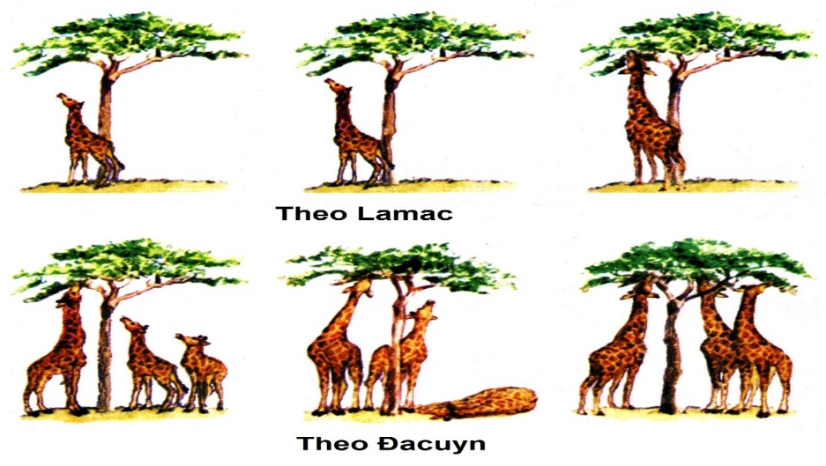  Bước 2: Thực hiện nhiệm vụ  - HS quan sát tranh hình, suy nghĩ trả lời câu hỏi.  Bước 3: Báo cáo kết quả và thảo luận  - GV gọi một số HS trả lời.  - Lớp nhận xét, bổ sung.  * Trước đây mọi quan điểm đều theo hướng duy tâm: Chúa trời sinh ra vạn vật và khi sinh ra đã như ngày nay (Vạn vật bất biến).  * Quan điểm của La Mac về sự hình thành loài hươu cao cổ:  Quần thể hươu cổ ngắn sống trong môi trường bình thường thì không có sự biến đổi nào về hình thái. Khi môi trường sống thay đổi, thức ăn trở nên khan hiếm, các con hươu cổ ngắn phải vươn cổ để ăn những lá cây trên cao, dần dần làm cho cổ chúng trở nên dài ra. Tất cả các đặc điểm này đều được giữ lại và di truyền cho thế hệ con cháu thông qua quá trình sinh sản. Dần dần toàn bộ quần thể hươu cổ ngắn trở thành hươu cổ dài và không có cá thể nào bị chết đi.  Nguyên nhân:  Môi trường sống thay đổi một cách chậm chạp và liên tục theo những hướng khác nhau → sinh vật chủ động thích ứng với môi trường bằng cách thay đổi tập quán hoạt động của các cơ quan. Cơ quan nào hoạt động nhiều thì liên tục phát triển, cơ quan nào không hoạt động thì dần dần tiêu biến.  Các đặc điểm thích nghi luôn được di truyền lại cho thế hệ sau.  Kết quả: Từ 1 loài ban đầu đã hình thành các loài khác nhau thích nghi với điều kiện sống khác nhau và không có loài nào bị diệt vong.  Ưu điểm:  Học thuyết so với thời đại đó là tiến bộ vì ông đã nhìn nhận sinh giới có sự biến đổi chứ không phải bất biến.  * Hạn chế:  Giải thích nguyên nhân, cơ chế thích nghi của sinh vật chưa có cơ sở khoa học. Chưa hiểu về biến dị.  Sinh vật không chủ động thay đổi những tập quán hoạt động của các cơ quan vì có rất nhiều dạng sinh vật bị diệt vong.  * Quan điểm của Đacuyn về sự hình thành loài hươu cao cổ:  Trong quần thể hươu cổ ngắn lúc đầu đã có sẵn những biến dị làm cho cổ chúng dài hơn bình thường. Khi môi trường sống thay đổi, những biến dị này trở nên có lợi vì giúp nó ăn được những lá cây trên cao. Những cá thể có biến dị cổ dài sẽ có sức sống cao hơn và sinh sản mạnh hơn, càng ngày số lượng hươu cổ dài càng tăng trong quần thể. Trong khi đó các cá thể có cổ ngắn do thiếu thức ăn sẽ bị chết. Dần dần quần thể hươu cổ ngắn lúc đầu trở thành quần thể hươu cổ dài.  Nguyên nhân:  Trong quần thể tự nhiên đã tồn tại sẵn những biến dị. Khi môi trường thay đổi những cá thể nào có biến dị có lợi giúp sinh vật tồn tại và phát triển thì khả năng sống sót và sinh sản cao hơn, những cá thể nào có những biến dị có hại thì bị đào thải.  Kết quả:  Hình thành các loài khác nhau từ 1 loài tổ tiên là do quá trình chọn lọc tự nhiên.  Thực chất của CLTN là sự phân hóa khả năng sống sót của các cá thể trong quần thể và kết quả của CLTN là quần thể sinh vật có các đặc điểm thích nghi với môi trường sống.  Ưu điểm:  Phát hiện cơ chế hình thành loài là do CLTN. Khi môi trường thay đổi, CLTN sẽ chọn lọc những dạng thích nghi với môi trường sống.  Hạn chế:  Chưa giải thích được cơ chế di truyền.  Chưa giải thích được nguyên nhân phát sinh biến dị.  Bước 4: Nhận xét, đánh giá kết quả thực hiện nhiệm vụ  Giáo viên gợi ý để học sinh rút ra kết luận.  NHIỆM VỤ 2  Tìm hiểu quan điểm của Đác Uyn về Chọn lọc tự nhiên  Bước 1: Chuyển giao nhiệm vụ  - Giáo viên cho HS quan sát các hình ảnh, giới thiệu các VD về CLTN và yêu cầu HS phân tích nội dung, động lực, cơ sở, kết quả và vai trò của CLTN.  VD1. Trên quần đảo có gió thổi mạnh, những sinh vật sống sót là những con có cánh khỏe hoặc không có cánh, bò trên mặt đất. Những con cánh yếu bị gió thổi bay ra biển và bị đào thải hết.  VD2. Những con sâu có rất nhiều màu sắc: xanh, đỏ, tím, vàng,… Những con có màu sắc sặc sỡ nổi trên nền môi trường, kẻ thù dễ phát hiện nên chúng chết nhiều hơn, con cháu ngày một ít đi. Những con sâu có màu sắc hoà lẫn màu của môi trường thì sống sót và con cháu của chúng có số lượng ngày một đông lên.  VD3: Sự hoá đen của các loài bướm ở vùng công nghiệp:  - TN1: Thả 500 con bướm màu đen và 500 con bướm màu trắng trong vùng không bị ô nhiễm (rừng cây bạch dương có thân cây màu trắng). Sau 1 thời gian bắt được bướm trắng nhiều hơn bướm đen.  - TN2: Cũng thả số bướm tương tự TN1 vào vùng bị ô nhiễm (môi trường có bụi than) thì sau 1 thời gian người ta bắt được số bướm đen nhiều hơn bướm trắng.  Trong môi trường có bụi than, thể đột biến màu đen trở thành có lợi cho bướm vì chim ăn sâu khó phát hiện, vì vậy được CLTN giữ lại. Số cá thể màu đen được sống sót nhều hơn, qua giao phối con cháu chúng ngày càng đông và thay thế dần dạng trắng.  Màu sắc ngụy trang của bướm sâu đo bạch dương là kết quả quá trình chọn lọc thể đột biến có lợi cho bướm, đã phát sinh ngẫu nhiên trong lòng quần thể bướm chứ không phải là sự biến đổi màu sắc cơ thể bướm cho phù hợp với môi trường hoặc do ảnh hưởng trực tiếp của bụi than nhà máy.  → CLTN không tạo ra bướm màu đen hay màu trắng mà chỉ giữ lại những con bướm có màu sắc hoà lẫn với nền môi trường, kẻ thù khó phát hiện để tạo nên đặc điểm thích nghi.  Bước 2: Thực hiện nhiệm vụ  - HS quan sát tranh hình, ghi nhớ kiến thức, nêu nội dung, động lực, cơ sở, kết quả và vai trò của CLTN.  Bước 3: Báo cáo kết quả và thảo luận  - GV gọi một số HS trả lời.  - Lớp nhận xét, bổ sung.  Chọn lọc tự nhiên là quá trình phân hoá khả năng sống sót và mức sinh sản của các kiểu gen khác nhau trong quần thể, từ đó dẫn đến đào thải các kiểu hình kém thích nghi, đồng thời tăng cường khả năng sống sót của các dạng thích nghi, tạo cơ hội cho các kiểu gen thích nghi này đóng góp vào vốn gen của quần thể ở thế hệ sau.  Sự hình thành đặc điểm thích nghi trên cơ thể sinh vật là kết quả của quá trình lịch sử chịu sự chi phối của ba nhân tố chủ yếu: đột biến, giao phối và chọn lọc tự nhiên.  Bước 4: Nhận xét, đánh giá kết quả thực hiện nhiệm vụ  Giáo viên gợi ý để học sinh rút ra kết luận. |  | II. HỌC THUYẾT TIẾN HOÁ CỔ ĐIỂN  1. Học thuyết tiến hóa La Mac  Từ 1 loài ban đầu đã hình thành các loài khác nhau thích nghi với điều kiện sống khác nhau và không có loài nào bị diệt vong.  2. Học thuyết tiến hóa Đac Uyn  Hình thành các loài khác nhau từ 1 loài tổ tiên là do di truyền, biến dị và quá trình chọn lọc.  2.1. Biến dị và di truyền  - Biến dị cá thể là sự phát sinh những đặc điểm sai khác giữa các cá thể cùng loài xuất hiện trong quá trình sinh sản.  + Xuất hiện một cách riêng lẻ và không có hướng xác định.  + Là nguồn nguyên liệu chủ yếu cho chọn giống và tiến hóa.  - Biến dị đồng loạt ít có ý nghĩa đối với tiến hóa.  - Di truyền là cơ sở cho sự tích lũy các biến đổi nhỏ thành những biến đổi lớn.  2.2. Chọn lọc tự nhiên  - Chọn lọc tự nhiên là quá trình gồm 2 mặt song song: tích luỹ những biến dị có lợi, đào thải những biến dị có hại đối với sinh vật và là sự sống sót của những dạng thích nghi nhất.  - Động lực: Sự đấu tranh sinh tồn.  - Cơ sở: Biến dị – Di truyền  - Kết quả:  + Hình thành các đặc điểm thích nghi.  - + Hình thành loài mới bằng con đường phân li tính trạng.  - Vai trò: Chọn lọc tự nhiên là nhân tố định hướng quá trình tiến hoá.
Hoạt động 3: CHỌN LỌC NHÂN TẠO  Bước 1: Chuyển giao nhiệm vụ  - Giáo viên cho HS quan sát tranh phân li tính trạng của cây cải dại và 1 số ví dụ, yêu cầu HS phân tích nội dung, động lực, cơ sở, kết quả và vai trò của CLNT.  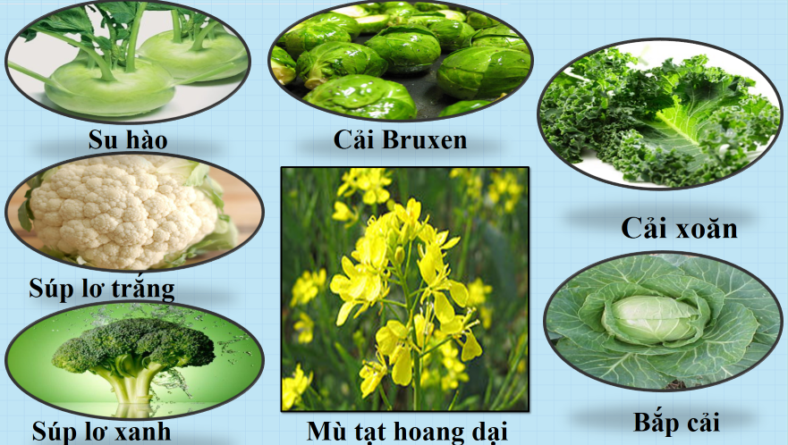  ? Thế nào là chọn lọc nhân tạo?  ? Nêu động lực, cơ sở, kết quả của CLNT.  ? Vai trò của chọn lọc nhân tạo trong chăn nuôi, trồng trọt.  Bước 2: Thực hiện nhiệm vụ  - HS quan sát tranh hình, ghi nhớ kiến thức, nêu nội dung, động lực, cơ sở, kết quả và vai trò của CLNT.  Bước 3: Báo cáo kết quả và thảo luận  - GV gọi một số HS trả lời.  - Lớp nhận xét, bổ sung.  Ví dụ:  - - Gà Lơgo được chọn lọc theo hướng cho thịt => mất khả năng ấp trứng.  - - Bò cày được chọn lọc theo hướng cày kéo => cho sữa ít.  - - Bò sữa được chọn lọc theo hướng cho sữa => cho sữa nhiều, khả năng cày kéo kém.  Bước 4: Nhận xét, đánh giá kết quả thực hiện nhiệm vụ  Giáo viên gợi ý để học sinh rút ra kết luận. |  | 2.3. Chọn lọc nhân tạo  - Chọn lọc nhân tạo là một quá trình gồm 2 mặt song song: tích luỹ những biến dị có lợi, đào thải những biến dị có hại đối với nhu cầu của con người.  - Động lực: Nhu cầu phức tạp, thị hiếu thay đổi của con người.  - Cơ sở: Biến dị – Di truyền  - Kết quả: Từ một giống ban đầu tạo thành nhiều giống vật nuôi, cây trồng khác nhau, phù hợp với các nhu cầu khác nhau của con người.  - Vai trò: CLNT là nhân tố chính qui định chiều hướng và tốc độ biến đổi của các giống vật nuôi, cây trồng.
Hoạt động 4: THUYẾT TIẾN HOÁ TỔNG HỢP HIỆN ĐẠI  Bước 1: Chuyển giao nhiệm vụ  - GV giới thiệu về sự ra đời của thuyết tổng hợp hiện đại: Lamac là người đầu tiên đề ra học thuyết tiến hoá. Tuy nhiên, quan điểm của ông về tiến hoá là chưa chính xác. Đến Đacuyn, ông đã đưa ra được những quan điểm đúng đắn về CLTN, biến dị di truyền, nguồn gốc chung của sinh giới… Nhưng ông vẫn chưa giải thích được nguyên nhân phát sinh và cơ chế di truyền các biến dị. Tiếp tục khắc phục những hạn chế của Đacuyn, đưa quan niệm tiến hoá đi đến chỗ đúng đắn và đầy đủ hơn, thuyết tiến hoá hiện đại đã ra đời dựa trên thành tựu của nhiều lĩnh vực sinh học. 3 người đại diện đầu tiên là:  - Dobsanxki: biến đổi di truyền liên quan đến tiến hóa, chủ yếu là biến dị nhỏ tuân theo các qui luật Menđen  - Mayơ: đề cập các khái niệm: sinh học về loài, sự hình thành loài khác khu.  - Simson: tiến hóa là sự tích lũy dần các gen đột biến nhỏ trong quần thể.  Tiến hoá được chia làm 2 loại: Tiến hoá nhỏ và tiến hoá lớn.  - GV yêu cầu HS trả lời câu hỏi:  ? Thuyết tiến hóa tổng hợp hình thành dựa trên những thành tựu nào?  ? Những ai là đại diện đầu tiên cho thuyết tiến hóa tổng hợp? Trong đó, mỗi người đã đóng góp những gì?  ? Theo Thuyết tiến hóa tổng hợp hiện đại thì tiến hoá được chia thành mấy loại?  ? Vai trò của nguồn biến dị di truyền đối với tiến hoá.  ? Một nhân tố như thế nào được gọi là nhân tố tiến hoá?  ? Nêu các nhân tố tiến hoá.  Bước 2: Thực hiện nhiệm vụ  - HS ghi nhớ kiến thức trả lời câu hỏi.  Bước 3: Báo cáo kết quả và thảo luận  - GV gọi một số HS trả lời.  - Lớp nhận xét, bổ sung.  1. Tiến hoá nhỏ là quá trình biến đổi thành phần kiểu gen của quần thể gốc đưa đến hình thành loài mới. Quy mô nhỏ, thời gian ngắn.  Tiến hoá lớn là quá trình hình thành các đơn vị trên loài như chi, họ, bộ, lớp, ngành. Quy mô lớn, thời gian lịch sử lâu dài.  2. Tiến hoá không thể xảy ra nếu không có các biến dị di truyền.  3. Các nhân tố tiến hoá là các nhân tố làm biến đổi tần số alen và thành phần gen của quần thể. Có 5 nhân tố:  - Đột biến → Nguồn nguyên liệu sơ cấp.  - Di nhập gen → sự lan truyền gen từ quần thể này sang quần thể khác.  - Chọn lọc tự nhiên → Quy định chiều hướng tiến hoá.  - Các yếu tố ngẫu nhiên (bão lũ, cháy rừng, động đất,…) → Làm nghèo vốn gen của quần thể, giảm sự đa dạng di truyền.  - Giao phối không ngẫu nhiên (Tự phối, giao phối gần, giao phối có chọn lọc,…) → Thoái hoá giống → Làm nghèo vốn gen của quần thể.  Bước 4: Nhận xét, đánh giá kết quả thực hiện nhiệm vụ  Giáo viên nhận xét và tiểu kết. |  | III. THUYẾT TIẾN HOÁ TỔNG HỢP HIỆN ĐẠI  1. Sự ra đời của thuyết tiến hóa tổng hợp  2. Tiến hoá nhỏ và tiến hoá lớn  3. Nguồn biến dị di truyền của quần thể  - Tiến hoá không thể xảy ra nếu không có các biến dị di truyền.  - Có 2 loại biến dị di truyền:  + Biến dị đột biến → Nguồn nguyên liệu sơ cấp.  + Biến dị tổ hợp → Nguồn nguyên liệu thứ cấp.  4. Các nhân tố tiến hoá  - Đột biến.  - Di nhập gen.  - Chọn lọc tự nhiên.  - Các yếu tố ngẫu nhiên.  - Giao phối không ngẫu nhiên.
Hoạt động 6: SỰ PHÁT SINH, PHÁT TRIỂN CỦA SỰ SỐNG TRÊN TRÁI ĐẤT  NHIỆM VỤ 1  Tìm hiểu về hoá thạch  Bước 1: Chuyển giao nhiệm vụ  - GV cho HS quan sát hình ảnh về 1 số hoá thạch trên vỏ Trái Đất. Yêu cầu HS trả lời câu hỏi:  ? Hóa thạch là gì?  ? Hóa thạch được hình thành như thế nào?  ? Ý nghĩa của hóa thạch?  ? Tại sao từ hóa thạch trong các lớp đất đá có thể xác định được lịch sử phát sinh, phát triển và diệt vong của SV?  ? Tại sao hóa thạch là bằng chứng của tiến hóa?  Bước 2: Thực hiện nhiệm vụ  - HS quan sát hình ảnh, ghi nhớ kiến thức trả lời câu hỏi.  Bước 3: Báo cáo kết quả và thảo luận  - GV gọi một số HS trả lời.  - Lớp nhận xét, bổ sung.  VD: - Ở Việt Nam, vùng gần TP Lạng Sơn tìm thấy hoá thạch động vật biển → Vùng này đã có thời kì là biển.  - Rất nhiều hoá thạch thực vật được tìm thấy trong than đá Quảng Ninh → Chứng tỏ nơi này đã có thời kì là 1 vùng đầm lầy phủ kín bằng những cánh rừng rậm.  * GV giới thiệu cách xác định tuổi tương đối và tuổi tuyệt đối của hóa thạch, phương pháp đồng vị phóng xạ.  Phương pháp xác định tuổi các lớp đất đá và hóa thạch:  - Xác định tuổi tương đối: Căn cứ thời gian lắng đọng của các lớp trầm tích (địa tầng) phủ lên nhau theo thứ tự từ nông đến sâu. Lớp càng sâu có tuổi cổ hơn so với lớp nông.  - Xác định tuổi tuyệt đối: Sử dụng phương pháp đồng vị phóng xạ, căn cứ thời gian bán rã của 1 chất đồng vị phóng xạ nào đó có trong hóa thạch.  VD: - Sử dụng C₁₄ có thể xác định tuổi của hoá thạch trong khoảng 75.000 năm.  - Sử dụng Urani 238 xác định được hoá thạch ĐVKXS có tuổi 375 triệu năm.  - PP xác định tuổi bằng đồng vị phóng xạ có độ sai số < 10%  Thời gian bán rã: là thời gian qua đó 50% lượng chất phóng xạ ban đầu bị phân rã, thường không phụ thuộc vào nhiệt độ, áp suất, điều kiện môi trường.  GV: Ngoài ra, người ta còn dựa vào tỉ lệ axit amin đối xứng phải và trái để xác định tuổi hóa thạch: SV sống chỉ tổng hợp aa quay trái. SV chết, aa quay trái biến đổi dần thành aa quay phải.  Bước 4: Nhận xét, đánh giá kết quả thực hiện nhiệm vụ  Giáo viên nhận xét và tiểu kết.  NHIỆM VỤ 2  Tìm hiểu về lịch sử phát triển của sinh giới qua các đại địa chất  Bước 1: Chuyển giao nhiệm vụ  - GV giới thiệu và cho HS quan sát bảng: Lịch sử phát triển của sinh giới qua các đại địa chất. Yêu cầu HS trả lời câu hỏi:  ? Để phân chia mốc thời gian địa chất người ta căn cứ vào đâu?  ? Có mấy đại địa chất?  ? Xem bảng và chỉ ra SV điển hình của các đại và kỉ?  Bước 2: Thực hiện nhiệm vụ  - HS quan sát hình ảnh, ghi nhớ kiến thức trả lời câu hỏi.  Bước 3: Báo cáo kết quả và thảo luận  - GV gọi một số HS trả lời.  - Lớp nhận xét, bổ sung.  GV giảng và đưa thêm ví dụ.  GV giới thiệu 1 số hóa thạch, SV điển hình qua các giai đoạn.  - Sự phân chia mốc thời gian trong lịch sử Trái đất căn cứ những biến đổi lớn về địa chất, khí hậu, các hóa thạch điển hình.  Loài người xuất hiện vào Đại Tân sinh, kỉ Đệ tứ  Bước 4: Nhận xét, đánh giá kết quả thực hiện nhiệm vụ  Giáo viên nhận xét và tiểu kết. |  | V. SỰ PHÁT SINH, PHÁT TRIỂN CỦA SỰ SỐNG TRÊN TRÁI ĐẤT  1. Hoá thạch  a. Hóa thạch  * Hoá thạch là di tích của các sinh vật để lại trong các lớp đất đá của vỏ Trái đất.  VD: Vết chân của con voi trên đá, xác các con côn trùng trong nhựa hổ phách, bộ xương,…  * Ý nghĩa của hóa thạch  - Dựa vào hóa thạch trong các lớp đất đá → lịch sử phát sinh, phát triển, diệt vong của SV.  - Là dẫn liệu quý để nghiên cứu lịch sử của vỏ Trái đất.  b. Vai trò của các hóa thạch trong các nghiên cứu lịch sử phát triển của sinh giới  - Hoá thạch cung cấp cho chúng ta những bằng chứng trực tiếp về sự phát triển của sinh giới. Bằng phương pháp xác định tuổi của các hoá thạch, người ta có thể biết được loài nào xuất hiện trước, loài nào xuất hiện sau cũng như mối liên hệ họ hàng giữa các loài.  - Tuổi của hoá thạch có thể xác định bằng phương pháp phân tích các đồng vị phóng xạ của Cacbon hoặc Urani.  2. Lịch sử phát triển của sinh giới qua các đại địa chất  Dựa vào quá trình biến đổi của Trái đất và các hoá thạch điển hình, các nhà địa chất học chia lịch sử phát triển của Trái đất thành các giai đoạn chính được gọi là các đại địa chất.  Có 5 đại địa chất:  - Đại Thái cổ.  - Đại Nguyên sinh.  - Đại Cổ sinh.  - Đại Trung sinh.  - Đại Tân sinh.  Mỗi đại chia thành các kỉ, mỗi kỉ mang tên loại đá điển hình cho lớp đá thuộc kỉ đó hoặc tên của địa phương lần đầu tiên người ta nghiên cứu lớp đất đá thuộc kỉ đó.
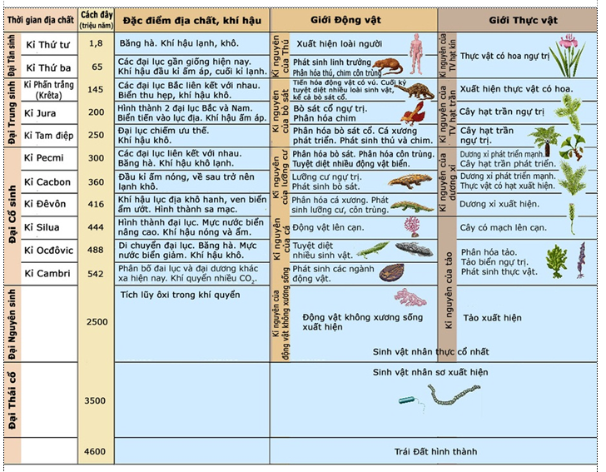

C. LUYỆN TẬP
Mục tiêu: - Luyên tập để HS củng cố những kiến thức đã học.
- Rèn luyện năng lực tự học, năng lực giao tiếp và hợp tác, năng lực giải quyết vấn đề cho HS.
Hãy lựa chọn ý trả lời đúng trong các câu sau:
Câu 1: Khi nói về bằng chứng giải phẫu so sánh, phát biểu nào sau đây là đúng?
A. Cơ quan tương đồng là những cơ quan có nguồn gốc khác nhau, nằm ở những vị trí tương ứng trên cơ thể, có kiểu cấu tạo giống nhau.
B. Trong tiến hóa, các cơ quan tương đồng có ý nghĩa phản ánh nguồn gốc chung.
C. Cơ quan tương tự là những cơ quan có nguồn gốc khác nhau nhưng đảm nhiệm những chức phận giống nhau và có hình thái tương tự nhau.
D. Cơ quan thoái hóa là cơ quant hay đổi cấu tạo phù hợp với chức năng.
Câu 2: Sự phát sinh, phát triển của sự sống trên Trái Đất lần lượt trải qua các giai đoạn:
A. Tiến hóa hóa học – tiến hóa sinh học.
B. Tiến hóa hóa học – tiến hóa tiền sinh học - tiến hóa sinh học.
C. Tiến hóa sinh học – tiến hóa hóa học – tiến hóa tiền sinh học.
D. Tiến hóa tiền sinh học – tiến hóa sinh học – tiến hóa hóa học.
Câu 3: Giai đoạn từ khi sự sống xuất hiện và phát triển cho đến ngày nay được gọi là
A. tiến hóa hóa học
B. tiến hóa xã hội
C. tiến hóa sinh học
D. tiến hóa tiền sinh học
Câu 4: Theo thuyết tiến hóa hiện đại, nhân tố nào dưới đây không được xem là nhân
tố tiến hóa? | B. Chọn lọc tự nhiên.
A. Các yếu tố ngẫu nhiên. | B. Chọn lọc tự nhiên.
C. Giao phối ngẫu nhiên. | D. Giao phối không ngẫu nhiên.
Câu 5: Theo quan niệm của Đacuyn, nguồn nguyên liệu chủ yếu của quá trình tiến
hóa là
A. đột biến cấu trúc nhiễm sắc thể | B. đột biến số lượng nhiễm sắc thể
C. biến dị cá thể | D. đột biến gen
Câu 6: Ở một quần thể hươu, do tác động của một con lũ quét làm cho đa số cá thể khoẻ mạnh bị chết, số ít cá thể còn lại có sức khoẻ kém hơn sống sót, tồn tại và phát triên thành một quần thể mới có thành phần kiểu gen và tần số alen khác hẳn so với quần thể gốc. Đây là một ví dụ về tác động của
A. các yếu tố ngẫu nhiên B. chọn lọc tự nhiên.
C. di - nhập D. đột biến.
Câu 7: Dạng vượn người sau đây có quan hệ họ hàng gân gũi với người nhất?
A. Đười ươi. B. Tinh tinh. C. Vượn. D. Gôrilia.
4.Hoạt động vận dụng, tìm tòi, mở rộng:
Mục tiêu:
- Tạo cơ hội cho HS vận dụng kiến thức và kĩ năng có được vào các tình huống, bối cảnh mới, nhất là vận dụng vào thực tế cuộc sống.
- Rèn luyện năng lực tư duy, phân tích.
1. Phân biệt chọn lọc tự nhiên và chọn lọc nhân tạo
2. Vượn người ngày nay có thể biến đổi thành người được không?
3. Loài người có thể biến đổi thành một loài nào khác không?

IV. HƯỚNG DẪN TỰ HỌC :
- Học thuộc bài đã học.

- Chuẩn bị bài sau: bài 53
+ Giáo viên giới thiệu một số quyển sách có trong thư viện để mở rộng kiến thức.

Xác nhận của tổ  Phùng Thị Khánh | Xác nhận của BGH |  | Giáo viên  Phan Thúy Vân

Ngày dạy: 29+ 31/3/2023 và 5/4/2023
Họ và tên: Phan Thúy Vân
Tổ: KHTN
Môn: Sinh học 9 ( lớp 9c, lớp 9b, 9a)
Tiết dạy: 56 và 58
Địa điểm: Phòng thư viện.

CHỦ ĐỀ: Ô NHIỄM MÔI TRƯỜNG
Thời gian thực hiện: 4 tiết (Tiết 56→59)
(TÍCH HỢP NỘI DUNG GIỚI THIỆU SÁCH THƯ VIỆN)

Chủ đề bao gồm nội dung kiến thức thuộc các bài:
Bài 54: Ô nhiễm môi trường
Bài 55: Ô nhiễm môi trường ( Tiếp theo)
Bài 56 + 57 : Thực hành tìm hiểu tình hình ô nhiễm môi trường ở địa phương.
Dự kiến thời lượng cho các hoạt động
Tiết 56  Ngày dạy:  …………. | Hoạt động 1: Mở đầu  Hoạt động 2: Hình thành kiến thức mới  Hoạt động 2.1: Tìm hiểu khái niệm ô nhiễm môi trường.  Hoạt động 2.2. Tìm hiểu các tác nhân chủ yếu gây ô nhiễm môi trường.
Tiết 57  Ngày dạy:  …………. | Hoạt động 2.3. Tìm hiểu các biện pháp hạn chế ô nhiễm môi trường
Tiết 58  Ngày dạy:  …………. | Hoạt động 2.4. Điều tra tình hình ô nhiễm môi trường và các tác động của con người tới môi trường ở địa phương ( Thực hiện bước 1: Chuyển giao nhiệm vụ, bước 2: HS tự thực hiện tại địa phương)
Tiết 59  Ngày dạy:  …………. | Hoạt động 2.4. Điều tra tình hình ô nhiễm môi trường và các tác động của con người tới môi trường ở địa phương ( Thực hiện bước 3, 4)  Hoạt động 3. Luyện tập  Hoạt động 4. Vận dụng
I. MỤC TIÊU CỦA CHỦ ĐỀ.
1.Kiến thức
- Nêu được khái niệm ô nhiễm môi trường
- Nêu được một số chất gây ô nhiễm môi trường: các khí công nghiệp, thuốc trừ sâu, thuốc diệt cỏ, các tác nhân gây đột biến
- Nêu được hậu quả của ô nhiễm ảnh hưởng tới sức khỏe và gây ra nhiều bệnh tật cho con người và sinh vật.
- Hiểu được các nguyên nhân chính gây ô nhiễm và tác hại của việc ô nhiễm MT - Nêu được hậu quả của ô nhiễm môi trường ảnh hưởng tới sức khỏe và gây bệnh tật cho con người và sinh vật.
- Nêu các biện pháp hạn chế tác hại của ô nhiễm môi trường trên thế giới và ở địa phương.
- Tích hợp giới thiệu sách trong thư viện để học sinh tự học nâng cao và mở rộng kiến thức.
2. Năng lực
a. Năng lực chung:
- Tự học: Tìm kiếm thu nhận thông tin liên quan đến ô nhiễm môi trường từ các nguồn khác nhau. Đánh giá và lựa chọn thông tin cần thiết diễn đạt và sử dụng thông tin.
- Giải quyết vấn đề và sáng tạo: Liên hệ và vận dụng giải thích một số vấn đề liên quan đến ô nhiễm môi trường trong thực tế địa phương. Đề xuất được các biện pháp bảo vệ môi trường
- Hợp tác: Phân công nhiệm vụ, trao đổi thông tin cùng giải quyết các nhiệm vụ học tập, hình thành kĩ năng làm việc nhóm.
b. Năng lực riêng:
- Năng lực ngôn ngữ: Diễn đạt, bày tỏ chính kiến trước hiện tượng thực tế cần được giải quyết.

- Năng lực khoa học: Tìm kiếm thu nhận thông tin liên quan đến ô nhiễm môi trường từ các nguồn khác nhau. Đánh giá và lựa chọn thông tin cần thiết diễn đạt và sử dụng thông tin.
- Năng lực tin học: Tìm hiểu thông tin trên internet về tình hình ô nhiễm môi trường và các biện pháp hạn chế ô nhiễm môi trường.

- Năng lực thẩm mỹ: Thiết kế bài thuyết trình hay trình bày poster, thiết kế mô hình minh họa cho biện pháp hạn chế ô nhiễm môi trường.
3. Phẩm chất
- Trách nhiệm: Có ý thức giữ gìn môi trường sống, bảo vệ môi trường, yêu thiên nhiên yêu đất nước.
- Nhân ái: Giúp đỡ, chia sẻ với đồng bào bị ảnh hưởng do ô nhiễm môi trường, thiên tai.
- Chăm chỉ: Tích cực thực hiện nhiệm vụ học tập
- Trung thực: Báo cáo chính xác kết quả thu thực từ dự án tìm hiểu thức tế về ô nhiễm môi trường.
II. THIẾT BỊ DẠY HỌC VÀ HỌC LIỆU
1. Chuẩn bị của giáo viên:
- Máy chiếu
- Phiếu học tập cho các nhóm hs
- Bút dạ, bảng phụ.
- Kế hoạch dự án: Giáo viên xây dựng kế hoạch chi tiết cho dự án.
- Nhóm 1: Ô nhiễm do các chất thải ra từ hoạt động công nghiệp và sinh hoạt
+ Thực trạng hiện tượng ô nhiễm do các chất khí thải ra từ hoạt động công nghiệp và sinh hoạt
+ Các chất thải gây hại đó là gì?
+ Nguyên nhân và hậu quả của hiện tượng ô nhiễm do các chất khí thải ra từ hoạt động công nghiệp và sinh hoạt.
+ Biện pháp khắc phục tình trạng ô nhiễm môi trường do các chất khí thải ra từ hoạt động công nghiệp và sinh hoạt.
+ Tìm hiểu thực trạng ô nhiễm do các chất thải công nghiệp và sinh hoạt ở địa phương
- Nhóm 2: Ô nhiễm do hóa chất bảo vệ thực vật và chất độc hóa học
+ Thực trạng việc sử dụng chất bảo vệ thực vật và các chất độc hóa học trên thế giới và ở Việt Nam.
+ Tác hại: nhấn mạnh con đường phát tán các chất độc hại đặc biệt nên rõ tác hại chất độc màu da cam qua chiến tranh tại Việt Nam.
+ Biện pháp khắc phục tình trạng ô nhiễm môi trường do hóa chất bảo vệ thực vật và các chất độc hóa học trên thế giới.
+ Tìm hiểu thực trạng ô nhiễm do hóa chất bảo vệ thực vật và chất độc hóa học ở địa phương
- Nhóm 3: Các chất phóng xạ và các chất thải rắn
+ Nguyên nhân, tác hại
+ Liên hệ tình hình sử dụng vũ khí hạt nhân trên thế giới
+ Nêu các dạng vật kiệu rắn gây ô nhiễm môi trường
+ Biện pháp khắc phục tình trạng ô nhiễm môi trường do các chất phóng xạ và các chất thải rắn
+ Thực trạng việc xử lí rác thải tại địa phương
- Nhóm 4: Ô nhiễm do vi sinh vật gây ra
+ Nguyên nhân, tác hại
+ Liên hệ tình hình dịch bệnh Ebola và CORONA.
+ Biện pháp khắc phục tình trạng ô nhiễm môi trường do vi sinh vật gây ra.
+ Tìm hiểu thực trạng ô nhiễm do vi sinh vật ở địa phương
2. Chuẩn bị của học sinh
- Tìm hiểu trước về ô nhiễm môi trường, ôn lại khái niệm về hiệu ứng nhà kính, tác hại của hiệu ứng nhà kính (Địa lí 7), Các biện pháp đấu tranh sinh học (sinh học 7)
- Các sản phẩm sáng tạo của học sinh: Tranh vẽ, tranh đính hạt, tranh cát, tranh hoa giấy cuộn, mô hình
- Hồ sơ theo dõi tiến độ thực hiện của chủ đề
- Các phương tiện thu thập thông tin: máy ảnh, ghi âm, máy quay, điện thoại...
- Video tự quay, các vi deo làm trên phần mềm lồng hình ảnh, lồng nhạc…
- Sản phẩm của dự án: Bài thuyết trình trên Power Point, Word , vi deo.... của học sinh.
III. TIẾN TRÌNH DẠY HỌC
HOẠT ĐỘNG 1: MỞ ĐẦU
Khởi động tạo hứng thú tìm hiểu về chủ đề ô nhiễm môi trường
A. Mục tiêu: Tạo hứng thú, nhu cầu tìm hiểu về ô nhiễm môi trường và các nguyên nhân gây ô nhiễm môi trường cũng như các biện pháp hạn chế ô nhiễm môi trường.
B. Nội dung: Một số hình ảnh về hiện tượng ô nhiễm môi trường
C. Sản phẩm: Câu trả lời của học sinh
D. Tổ chức thức hiện: HS thảo luận theo nhóm đôi
Bước 1: Chuyển giao nhiệm vụ học tập
- Giáo viên chiếu một số hình ảnh:
- Y/c hs xác định những hình ảnh nói lên tác động của con người gây ảnh hưởng xấu tới môi trường
- Hình ảnh nào cho thấy môi trường ở địa phương chúng ta đang bị ô nhiễm?
Bước 2: Thực hiện nhiệm vụ học tập
- Học sinh quan sát, thảo luận với bạn bên cạnh để trả lời câu hỏi.
Bước 3:Báo cáo kết quả và thảo luận
- GV gọi đại diện 2 HS trả lời, GV và lớp chia sẻ.
Bước 4: Đánh giá kết quả thực hiện nhiệm vụ học tập
- Giáo viên tổ chức cho học sinh đánh giá, nhận xét câu trả lời
- Giáo viên đánh giá hoạt động học tập của học sinh và giới thiệu chủ đề “ Ô nhiễm môi trường “
HOẠT ĐỘNG 2. HÌNH THÀNH KIẾN THỨC MỚI
Hoạt động 2.1. Tìm hiểu khái niệm ô nhiễm môi trường.
A. Mục tiêu
- Nêu được khái niệm ô nhiễm môi trường.
- Tìm được nguyên nhân chính gây ô nhiễm môi trường và tác hại của việc ô nhiễm môi trường.
B. Nội dung: HS nghiên cứu SGK và hình ảnh từ đó trả lời hệ thông câu hỏi
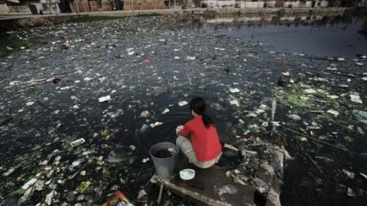 |  | 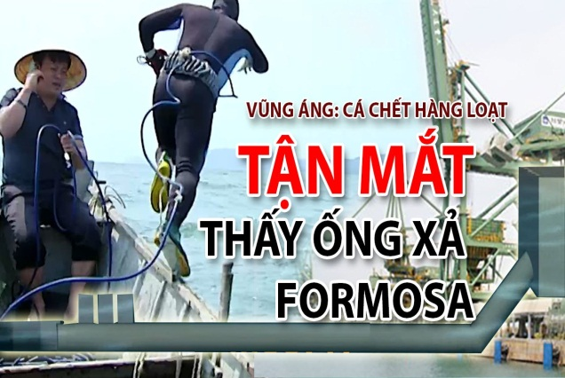
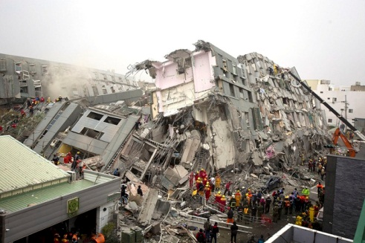 | 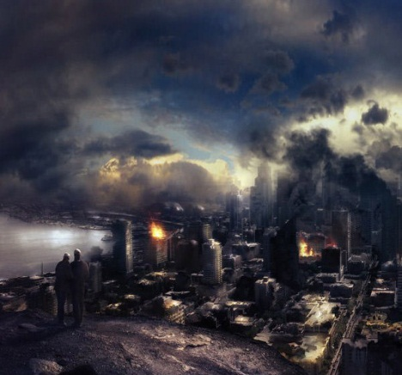 |  | 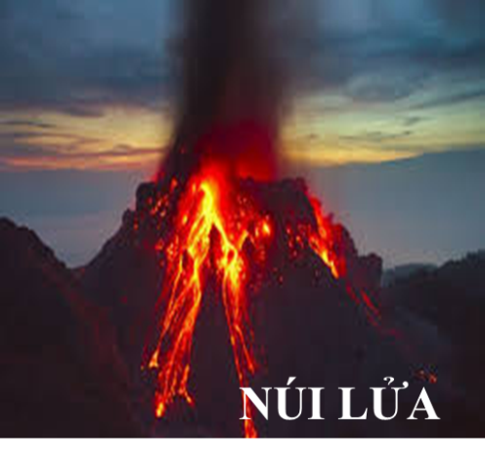
Câu 1: Nhận xét sự biến đổi của môi trường về các yếu tố: Màu nước, khói bụi, nhiệt độ, động và thực vật từ đó rút ra khái niệm Ô nhiễm môi trường?
Câu 2: Nguyên nhân của hiện tượng ô nhiễm môi trường?
C. Sản phẩm: Câu trả lời của học sinh
Câu 1: Ô nhiễm môi trường là hiện tượng môi trường tự nhiên bị bẩn, đồng thời các tính chất vật lí, hóa học, sinh học của môi trường bị thay đổi, gây tác hại tới đời sống của con người và các sinh vật khác.
Câu 2: Nguyên nhân:
+ Do hoạt động chủ yếu của con người gây ra.
+ Do một số hoạt động của tự nhiên.
D. Tổ chức thực hiện
Hoạt động của giáo viên | Hoạt động của học sinh
Bước 1: Chuyển giao nhiệm vụ
Yêu cầu cá nhân học sinh nghiên cứu thông tin hình ảnh và SGK thảo luận nhóm đôi để trả lời hệ thống câu hỏi | HS lắng nghe để nắm bắt nhiệm vụ
Bước 2: Thực hiện nhiệm vụ học tập
GV quan sát và hỗ trợ học sinh trong việc hoàn thành nhiệm vụ học tập | thảo luận nhóm đôi để trả lời hệ thống câu hỏi ( trong 2 phút)
Bước 3: Báo cáo kết quả học tập
GV quan sát | HS trả lời hệ thống câu hỏi
Bước 4: Đánh giá kết quả thực hiện nhiệm vụ học tập
- GV tổ chức cho các nhóm tự đánh giá và đánh giá đồng đẳng  - GV đánh giá tinh thần học tập của các nhóm và chốt kiến thức. | HS tham gia đánh giá
I. Ô nhiễm môi trường là gì?

- Ô nhiễm môi trường là hiện tượng môi trường tự nhiên bị bẩn, đồng thời các tính chất vật lí, hoá học, sinh học của môi trường bị thay đổi gây tác hại tới đời sống của con người và các sinh vật khác.

- Ô nhiễm môi trường do:

+ Hoạt động của con người.

+ Hoạt động của tự nhiên: núi lửa phun nham thạch, xác sinh vật thối rữa...

Hoạt động 2.2. Tìm hiểu các tác nhân chủ yếu gây ô nhiễm môi trường.
A. Mục tiêu
- Nêu được tác hại một số chất gây ô nhiễm môi trường: các khí công nghiệp, thuốc trừ sâu, thuốc diệt cỏ… các tác nhân gây đột biến.
- Giải thích được nguyên nhân của sự mất rừng, mưa a xít, hiệu ứng nhà kính, hậu quả của chúng.
- Nêu được hậu quả của ô nhiễm môi trường ảnh hưởng tới sức khỏe và gây bệnh tật cho con người và sinh vật.
- Nêu được những biện pháp chính để hạn chế, khắc phục tình trạng ô nhiễm môi trường ở địa phương
B. Nội dung: GV tổ chức thực hiện dự án học tập
Nhóm | Nhóm 1 | Nhóm 2 | Nhóm 3 | Nhóm 4
Chủ đề | - Ô nhiễm do các chất thải ra từ hoạt động công nghiệp và sinh hoạt | - Ô nhiễm do hóa chất bảo vệ thực vật, chất độc hóa học và chất phóng xạ | - Ô nhiễm do các chất thải rắn | - Ô nhiễm do sinh vật gây bệnh
Nội dung nghiên cứu | + Thực trạng  + Các chất thải gây hại đó là gì?  + Nguyên nhân và hậu quả  + Biện pháp khắc phục | - Hóa chất bảo vệ thực vật và hóa chất độc hại gồm?  - Nguồn ô nhiễm chất phóng xạ do đâu?  - Thực trạng việc sử dụng và tác hại: nêu rõ tác hại chất độc màu da cam qua chiến tranh tại Việt Nam.  - Con đường phát tán  - Biện pháp khắc phục | + Nêu các dạng vật kiệu rắn  + Nguyên nhân, tác hại  + Liên hệ tình hình sử dụng vũ khí hạt nhân trên thế giới  + Thực trạng việc xử lí rác thải tại địa phương  + Biện pháp khắc | + Nguyên nhân, tác hại  + Liên hệ tình hình dịch bệnh Ebola và CORONA.  + Biện pháp khắc phục tình trạng ô nhiễm môi trường do vi sinh vật gây ra.
Báo cáo | - Báo cáo bằng bản word kèm hình ảnh | - Báo cáo bằng powerpoint  và bản ghi âm | - Báo cáo bằng bản word và mẫu vật | - Báo cáo bằng bản word kèm hình ảnh
C. Sản phẩm: Sản phẩm báo cáo của học sinh
D. Tổ chức thực hiện
Hoạt động của giáo viên | Hoạt động của học sinh
Bước 1: Chuyển giao nhiệm vụ
GV chuyển giao kế hoạch dự án thông qua bảng kế hoạch | HS lắng nghe để nắm bắt nhiệm vụ
Bước 2: Thực hiện nhiệm vụ học tập
- GV quan sát và hỗ trợ học sinh về hình ảnh và CNTT trong việc hoàn thành nhiệm vụ học tập. | - Nhóm trưởng phân chia nhiệm vụ theo từng nhóm nhỏ để hoàn thành dự án  - Các nhóm trao đổi sản phẩm với nhau để rút kinh nghiệm.
Bước 3: Báo cáo kết quả học tập
GV quan sát | HS báo quả kết quả dự án tìm hiểu môi trường trước lớp
Bước 4: Đánh giá kết quả thực hiện nhiệm vụ học tập
- GV tổ chức cho các nhóm tự đánh giá và đánh giá đồng đẳng  - GV đánh giá tinh thần học tập của các nhóm và chốt kiến thức. | HS tham gia đánh giá

II. Các tác nhân chủ yếu gây ô nhiễm môi trường

1. Ô nhiễm do các chất khí thải ra từ hoạt động công nghiệp và sinh hoạt:

- Các khí thải độc hại cho cơ thể sinh vật: CO; CO₂; SO₂; NO₂... bụi do quá trình đốt cháy nhiên liệu từ các hoạt động: giao thông vận tải, sản xuất công nghiệp, đun nấu sinh hoạt...

2. Ô nhiễm do hoá chất bảo vệ thực vật và chất độc hoá học:

- Các hoá chất bảo vệ thực vật và chất độc hoá học thường tích tụ trong đất, ao hồ nước ngọt, đại dương và phát tán trong không khí, bám và ngấm vào cơ thể sinh vật.

- Con đường phát tán:

+ Hoá chất (dạng hơi) nước mưa đất (tích tụ) Ô nhiễm mạch nước ngầm.

+ Hoá chất nước mưa ao hồ, sông, biển (tích tụ) bốc hơi vào không khí.

+ Hoá chất còn bám và ngấm vào cơ thể sinh vật.

3. Ô nhiễm do các chất phóng xạ

- Các chất phóng xạ từ chất thải của công trường khai thác, chất phóng xạ, nhà máy điện nguyên tử, thử vũ khí hạt nhân...

- Gây đột biến ở người và sinh vật, gây một số bệnh di truyền và ung thư.

4. Ô nhiễm do các chất thải rắn:

- Chất thải rắn gây ô nhiễm môi trường: đồ nhựa, giấy vụn, cao su, rác thải, bông kim y tế...

5. Ô nhiễm do sinh vật gây bệnh:

- Sinh vật gây bệnh có nguồn gốc từ chất thải không được thu gom và xử lí: phân, rác, nước thải sinh hoạt, xác chết sinh vật, rác thải từ bệnh viện...

- Sinh vật gây bệng vào cơ thể người gây bệnh do ăn uống không giữ vệ sinh, vệ sinh môi trường kém...

Hoạt động 2.3. Tìm hiểu các biện pháp hạn chế ô nhiễm môi trường
A. Mục tiêu
- Học sinh nêu được các biện pháp của con người nhằm khắc phục ô nhiễm, từ đó có ý thức trách nhiệm bảo vệ môi trường.
B. Nội dung: HS nghiên cứu SGK và hình ảnh từ đó trả lời hệ thông câu hỏi
C. Sản phẩm: Câu trả lời của học sinh
D. Tổ chức thực hiện
Hoạt động của giáo viên | Hoạt động của học sinh
Bước 1: Chuyển giao nhiệm vụ
GV yêu cầu hs quan sát hình 55.1,2,3,4. Thảo luận nhóm để hoàn thành bảng 55 SGK | HS lắng nghe để nắm bắt nhiệm vụ
Bước 2: Thực hiện nhiệm vụ học tập
- GV quan sát và hỗ trợ học sinh trong việc hoàn thành nhiệm vụ học tập. | - Nhóm trưởng phân chia nhiệm vụ theo từng nhóm nhỏ để hoàn thành bảng 55 SGK
Bước 3: Báo cáo kết quả học tập
GV quan sát, theo dõi hs báo cáo  Khuyến khích các nhóm đặt câu hỏi chất vấn nhau  GV đặt câu hỏi:  + Ô nhiễm môi trường có thể gây ra những hậu quả gì?  + Đề xuất các biện pháp chủ yếu chống ô nhiễm môi trường? | GV gọi 1,2 nhóm HS báo quả kết quả thảo luận  Nhóm khác nhận xét, đặt câu hỏi
Bước 4: Đánh giá kết quả thực hiện nhiệm vụ học tập
- GV tổ chức cho các nhóm tự đánh giá và đánh giá đồng đẳng  - GV đánh giá tinh thần học tập của các nhóm và chốt kiến thức. | HS tham gia đánh giá
III. Các biện pháp hạn chế ô nhiễm môi trường
- Hậu quả của ô nhiêm là làm ảnh hưởng tới sức khỏe, gây ra nhiều bệnh cho cho con người và sinh vật.
- Các biện pháp chống ô nhiễm:
+ Xử lí chất thải công nghiệp và chất thải sinh hoạt
+ Cải tiến công nghệ để sản xuất ít gây ô nhiễm môi trường
+ Sử dụng nhiều loại năng lượng không gây ô nhiễm như năng lượng gió, năng lượng mặt trời…xây dựng nhiều công viên cây xanh, trồng cây xanh để hạn chế bụi và điều hòa khí hậu.
+ Tăng cường công tác tuyên truyền và giáo dục dể nâng cao hiểu biết và ý thức của mọi người về phòng chống ô nhiễm.

Hoạt động 2.4. Điều tra tình hình ô nhiễm môi trường
a) Mục tiêu
- HS liên hệ và vận dụng giải thích một số vấn đề liên quan đến ô nhiễm môi trường trong thực tế địa phương.
b. Nội dung
- HS điều tra về tình hình ô nhiễm môi trường.
- Điều tra các tác động của con người tới môi trường
c. Sản phẩm
Phiếu điều tra của học sinh về tình hình ô nhiễm môi trường và các tác động của con người tới môi trường ở địa phương.
d. Tổ chức thực hiện
Bước 1: Chuyển giao nhiệm vụ học tập: Giáo viên giới thiệu nội dung bài thực hành
- GV chọn địa điểm thực hành, tùy thuộc vào từng địa phương mà có thể chọn một trong những địa điểm sau: Khu vực xung quanh chuồng chăn nuôi động vật, ao hồ, khu dân cư xung quanh, bãi chứa rác.
- GV phổ biến mục tiêu và yêu cầu đối với hs trong giờ thực hành
- GV phân nhóm học hs và yêu cầu các nhóm nhận nhiệm vụ
Nhóm 1, 2. Thực hiện điều tra tình hình ô nhiễm môi trường ở địa phương
Theo phiếu điều tra số 1 và phiếu điều tra số 2
+ Phiếu điều tra số 1:
Nhân tố vô sinh | Nhân tố hữu sinh | Hoạt động của con người trong môi trường
.................................  .................................  .................................  ................................. | .................................  .................................  .................................  ................................. | .................................  .................................  .................................  .................................
+ Phiếu điều tra số 2:
Các tác nhân gây ô nhiễm | Mức độ ô nhiễm | Nguyên nhân gây ô nhiễm | Đề xuất biện pháp khắc phục
.................................  .................................  .................................  ................................. | .................................  .................................  .................................  ................................. | .................................  .................................  .................................  ................................. | .................................  .................................  .................................  .................................
Nhóm 3,4. Điều tra về các tác động của con người tới môi trường theo phiếu điều tra số 3
+ Phiếu điều tra số 3:
Các thành phần của HST hiện tại | Xu hướng biến đổi các thành phần của HST trong thời gian tới | Những hoạt động của con người đã gây nên sự biến đổi HST | Đề xuất biện pháp khắc phục, bảo vệ.
.................................  .................................  .................................  ................................. | .................................  .................................  .................................  ................................. | .................................  .................................  .................................  ................................. | .................................  .................................  .................................  .................................
GV hướng dẫn HS cách ghi phiếu điều tra, phỏng vấn để thu thập thôn tìn, quan sát, phân tích hiện trạng, phỏng đoán sự biến đổi của môi trường trong thời gian tới, yêu cầu các nhóm có minh chứng kèm theo phiếu: Minh chứng có thể là ảnh chụp, video tự quay....
Bước 2: Thực hiện nhiệm vụ học tập:
HS tiến hành theo nhóm tại địa phương theo hướng dẫn của GV
Bước 3: Báo cáo kết quả học tập (Thực hiện ở tiết 4 của chủ đề) :
GV tổ chức cho HS báo cáo kết quả thảo luận
- Nhóm 1 hoặc nhóm 2 báo cáo, nhóm 2 hoặc nhóm 1 nhận xét bổ sung. Nhóm 3, 4 đặt câu hỏi để các nhóm thảo luận, phản biện lẫn nhau.
- Nhóm 3 hoặc nhóm 4 báo cáo, nhóm 4 hoặc nhóm 3 nhận xét bổ sung. Nhóm 1, 2 đặt câu hỏi để các nhóm thảo luận, phản biện lẫn nhau.
Bước 4: Đánh giá kết quả thực hiện nhiệm vụ học tập:
GV cho HS đánh giá chéo
GV nhận xét mức độ hoàn thành yêu cầu của các nhóm.
Hoạt động 3. Luyện tập
a) Mục tiêu
Vận dụng kiến thức đã học để trả lời câu hỏi về ô nhiễm môi trường
b. Nội dung
Thực hiện các bài tập trắc nghiệm tự luận và trắc nghiệm.
c. Sản phẩm
Kết quả thực hiện bài tập của học sinh
d. Tổ chức thực hiện
Bước 1: Chuyển giao nhiệm vụ học tập: GV chiếu các câu hỏi/bài tập hoặc giao phiếu học tập với các câu hỏi/bài tập cho HS và yêu cầu học sinh thực hiện một số câu hỏi/bài tập
Bước 2: Thực hiện nhiệm vụ học tập:
HS thực hiện trả lời câu hỏi/bài tập chia sẻ với bạn bên cạnh để hoàn thiện câu hỏi/bài tập.
1/ Câu hỏi tự luận:
Câu 1: Ô nhiễm môi trường là gì? Những nguyên nhân chủ yếu nào gây ra ô nhiễm môi trường?
Câu 2: Nêu các tác nhân chủ yếu gây ô nhiễm môi trường
Câu 3: Cho biết nguyên nhân và hậu quả của mưa axit?
2/ Bài tập trắc nghiệm
Câu 1. Thế nào là ô nhiễm môi trường?
A. Là hiện tượng môi trường tự nhiên bị bẩn
B. Là hiện tượng môi trường tự nhiên bị bẩn. Các tính chất vật lí thay đổi
C. Là hiện tượng môi trường tự nhiên bị bẩn. Các tính chất vật lí, hoá học, sinh học bị thay đổi gây tác hại cho con người và các sinh vật khác
D. Là hiện tượng môi trường tự nhiên bị bẩn. Các tính chất vật lí, hoá học, sinh học thay đổi
Câu 2: Nguồn năng lượng nào sau đây nếu được sử dụng sẽ ít gây ô nhiễm môi trường nhất?
- Than đá
- Dầu mỏ
- Mặt trời
- Khí đốt
Câu 3: Nguyên nhân ô nhiễm không khí là do:
A. Săn bắt bừa bãi, vô tổ chức
B. Các chất thải do đốt cháy nhiên liệu: Gỗ, củi, than đá, dầu mỏ
C. Đốn rừng để lấy đất canh tác
D. Các chất thải từ thực vật phân huỷ
Câu 4: Nguyên nhân nào sau đây dẫn đến ô nhiễm nguồn nước?
- Nước thải không được xử lí
- Khí thải của các phương tiện giao thông
- Tiếng ồn của các loại động cơ
- Động đất
Câu 5: Nguyên nhân chính gây ô nhiễm không khí là gì?
A. Mật độ giao thông dày đặc
B. Hoạt động của núi lửa tạo ra các chất độc hại
C. Sinh hoạt của người dân
D. Cháy rừng gây ra các chất độc hại
Câu 6: Biện pháp nào hạn chế ô nhiễm do thuốc bảo vệ thực vật:
- Hạn chế gây tiếng ồn của các phương tiện giao thông.
- Xây dựng công viên cây xanh
- Trồng cây
- Xây dựng nơi quản lí thật chặt chẽ các chất gây nguy hiểm cao.
Câu 7: Biện pháp nào hạn chế ô nhiễm do chất phóng xạ:
A. Sản xuất lương thực, thực phẩm an toàn
B. Đẩy mạnh nghiên cứu khoa học để dự báo và tìm biện pháp phòng tránh
C. Không chặt phá rừng bữa bãi
D. Bảo vệ các loài động vật
Câu 8. Lượng phân bón thừa trôi xuống môi trường nước có thể gây ra hiện tượng gì?
A.Tảo nở hoa
B. Phù sa
C. Nhiễm mặn
D. Không gây ra hiện tượng gì.
Câu 9: Những việc nên làm để bảo vệ môi trường
A. Sử dụng hóa chất bừa bãi
B. Trồng cây xanh
C. Vứt xác động vật xuống ao hồ
D.Giữ vệ sinh nơi ở, trường, lớp học.
Câu 10: Phương tiện nào dưới đây thân thiện với môi trường nhất ?
- Xe ô tô
- Xe đạp
- Xe lửa
- Xe máy
Bước 3: Báo cáo kết quả học tập:
GV tổ chức cho HS báo cáo kết quả thảo luận
Bước 4: Đánh giá kết quả thực hiện nhiệm vụ học tập:
GV cho HS đánh giá chéo
GV nhận xét mức độ hoàn thành và chốt kiến thức
HOẠT ĐỘNG 4. VẬN DỤNG
- Mục tiêu:
- Vận dụng kiến thức, kĩ năng đã học về ô nhiễm môi trường để giải thích, tuyên truyền cho người thân, bạn bè và cộng đồng về việc bảo vệ môi trường.
- Chăm chỉ đọc sách, tài liệu để mở rộng hiểu biết về các biện pháp hạn chế ô nhiễm môi trường.
b) Nội dung: Giải quyết các hiện tượng trong thực tiễn.
c) Sản phẩm: Các tình huống thực tiễn được giải thích tường minh, rõ ràng.
d) Cách thức tổ chức hoạt động:
Bước 1. Chuyển giao nhiệm vụ học tập:
Chia sẻ với bạn bên cạnh để trả lời các câu hỏi sau:
a/ Giả sử một bệnh mới lan truyền từ các động vật ở rừng mưa nhiệt đới. Các bác sĩ chưa tìm ra cách chữa bệnh, do vậy ngăn cản việc truyền bệnh là việc làm hết sức quan trọng. Nếu bạn là nhà sinh thái học quần xã, bạn có thể làm gì để góp phần ngăn cản sự lan truyền bệnh?
b/ Việc thêm một lượng rất lớn các chất dinh dưỡng trong hồ sẽ có thể đe dọa quần thể cá hồ như thế nào?
c/ Trình bày một số biện pháp ứng dụng công nghệ để kiểm soát ô nhiễm môi trường không khí mà em biết?
( + Sử dụng các thiết bị lọc bụi rắn trước khi thải khí ra
+ Sử dụng nhiên liệu có hàm lượng Sunphua thấp bằng cách tách lọc các tạp chất chứa lưu huỳnh trước khi sử dụng
+ Sử dụng các “ Buồng lọc ướt” cho các ống khói có thể tách lọc được 80% - 95% khí dioxxit sunphua – là nguyên liệu sản xuất axit sunphua
+ Sử dụng các “ Buồng lọc ướt” cho các ống khói các lo thiêu các chất thải nhựa để ngăng chặn các chất độc thoát ra.
+ Cải tiến công nghệ sảng xuất otô, sử dụng xăng không chì và các chất biến đổi xúc tác sẽ làm giảm lượng chất độc thoát ra.)
Bước 2. Thực hiện nhiệm vụ học tập: HS vận dụng kiến thức đã học giải quyết nhiệm vụ học tập
Bước 3. Báo cáo kết quả học tập và thảo luận: GV tổ chức cho HS báo cáo kết quả thảo luận.
Bước 4. Đánh giá kết quả thực hiện nhiệm vụ học tập: Giáo viên tổ chức học sinh đánh giá đồng đẳng, GV nhận xét đánh giá.
* Hướng dẫn về nhà:
+ Giáo viên giới thiệu một số quyển sách có trong thư viện để mở rộng kiến thức.
+ Học bài, trả lời câu hỏi và hoàn thành bài tập của các bài trong chủ đề
+ Hoàn thành bài thu hoạch theo mẫu trang 172/ SGK
+ Đọc trước bài 58 - Sử dụng hợp lý tài nguyên thiên nhiên
Nhóm 1,2 : Tìm hiểu kỹ về các dạng tài nguyên thiên nhiên chủ yếu
Nhóm 3, 4: Tìm hiểu kỹ về sử dụng hợp lí tài nguyên thiên nhiên.

Xác nhận của tổ  Phùng Thị Khánh | Xác nhận của BGH | Giáo viên  Phan Thúy Vân

